PULSE — 1. mérföldkő leadandói
PULSE – Krónikus betegkövető telemedicina platform
Szombati Konrád (IJKCKR), üzemmérnök-informatikus BProf, SZTE
Témavezető: Dr. Bilicki Vilmos, SZTE Informatikai Intézet
2026. szeptember 27. · Repó: github.com/szombatikoni/pulse

1. Feladatkiírás
A szakdolgozat célja egy webes telemedicina-platform megtervezése és megvalósítása, amely krónikus betegek (vérnyomás, vércukor, pulzus, testsúly) otthoni mérésrögzítését és orvos által kirendelt állapotkérdőívek kitöltését támogatja, a beérkező adatokat pedig konfigurálható, magyarázható szabálykiértékeléssel dolgozza fel.
A rendszer három szerepkört valósít meg. A beteg méréseket rögzít, előzményeit grafikonokon követi, és a követési tervében előírt kérdőíveket tölti ki. Az orvos priorizált, státuszjelzéses beteglistát kap, betegenként részletes nézetet grafikonokkal és küszöbvonalakkal; szabályokat és küszöböket állít be, kérdőíveket rendel ki, és kezeli a riasztásokat (megtekintés, felelőshöz rendelés, lezárás indoklással). Az admin a felhasználókat, az orvos–beteg összerendeléseket és a méréstípus-törzsadatokat kezeli.
A kiértékelés négy paraméterezhető szabálytípusra épül: egyszeri küszöbátlépés; időablakos ismétlődés (legalább N eltérés M napon belül); kérdőív-pontszám határátlépése vagy romló trendje; valamint az elmaradt adatküldés önálló jelzése (adathiány sosem eredményez kedvező státuszt). A szabályok és a kérdőívsablonok verziózottak: minden módosítás új, megváltoztathatatlan verziót hoz létre, a riasztások és kitöltések a keletkezéskori verzióra hivatkoznak, így a korábbi események jelentése utólag nem változik. Minden riasztás rögzíti a kiváltó szabályverziót és adatokat, ebből a felületen olvasható magyarázat készül. A riasztások életútja állapotgéppel követett (keletkezett → megtekintett → felelőshöz rendelt → indoklással lezárt), eseménytörténettel és deduplikációval. A jogosultságkezelés szerveroldali szűréssel minden végponton érvényesül, és célzott tesztek igazolják.
A dolgozat a kész rendszert mérésekkel is értékeli: előre definiált szintetikus beteg-forgatókönyveken hasonlítja össze, hogy az egyszerű küszöbfigyelés és a szabálykiértékelés mikor és miért ad eltérő jelzést, valamint méri a kiértékelés futásidejét és a kulcs API-végpontok válaszidejét növekvő adatmennyiségnél. A kiértékelés célja annak vizsgálata, hogy a szoftver a tervezett módon működik-e — a rendszer klinikai hasznosságáról nem tesz és nem is tehet megállapítást.
A megvalósítás technológiái: React + TypeScript frontend, Python + FastAPI backend, PostgreSQL adatbázis, Docker-alapú futtatókörnyezet. A fejlesztést teljes CI/CD-folyamat (GitHub Actions) kíséri, automatizált tesztekkel és nyilvános demókörnyezettel.
A rendszer demonstrációs célú, kizárólag mesterséges adatokkal működik; nem orvostechnikai eszköz, és nem helyettesít orvosi döntést vagy sürgősségi ellátást.

2. Követelmények

2.1 Funkcionális követelmények
Hitelesítés és szerepkörök
- F1. A rendszer e-mail + jelszó alapú bejelentkezést nyújt (JWT); három szerepkört különböztet meg: beteg, orvos, admin.
- F2. Minden végpont szerveroldalon szűr szerepkör és hozzárendelés szerint: a beteg csak a saját adatait éri el; az orvos csak a hozzá rendelt betegek adatait; az admin az adminisztratív erőforrásokat.
- F3. Az orvos–beteg összerendelés időbeli érvényességgel rendelkezik; megszüntetésekor a hozzáférés azonnal megszűnik, létrejöttekor kinyílik.
Beteg
- F4. A beteg méréseket rögzíthet a törzsadatokban definiált méréstípusokhoz; a többértékű mérés támogatott (pl. vérnyomás: szisztolés + diasztolés érték egy mérésben).
- F5. A beteg megtekintheti mérési előzményeit listában és grafikonon, méréstípusonként, időszakszűréssel.
- F6. A beteg látja esedékes teendőit (előírt mérések, kitöltendő kérdőívek határidővel), és kitöltheti a kirendelt kérdőíveket.
- F7. A beteg utólag javíthatja hibásan rögzített mérését; a javítás újrakiértékelést vált ki, és az esemény rögzül az érintett riasztás történetében.
- F8. A beteg értesítést kap esedékes teendőiről (felületi értesítés + e-mail).
Orvos
- F9. Az orvos priorizált beteglistát lát zöld/sárga/piros/szürke státusszal; a szürke jelentése: nincs elég friss adat. A státusz a nyitott jelzésekből számítódik.
- F10. Az orvos beteg-részletes oldalt lát: grafikonok küszöbvonalakkal, mérési és kitöltési előzmények, riasztások magyarázattal, megjegyzések.
- F11. Az orvos a négy szabálytípust paraméterezheti betegenként: (1) egyszeri küszöbátlépés (méréstípus, min/max, súlyosság); (2) időablakos ismétlődés (legalább N eltérés M napon belül); (3) kérdőív-pontszám határátlépése vagy romló trend K kitöltésen át; (4) elmaradt adatküldés jelzése.
- F12. Minden szabálymódosítás új, immutabilis szabályverziót hoz létre; a riasztás a keletkezéskori verzióra hivatkozik.
- F13. Az orvos kérdőívsablonokat szerkeszthet: skálás (1–5, 1–10) és egy-/többválasztós kérdések, kérdésenkénti pontszám, kiértékelési határok. Minden sablonmódosítás új, immutabilis kérdőívverziót hoz létre; a kitöltés a kitöltéskori verzióra hivatkozik.
- F14. Az orvos követési tervet állít össze: mit, milyen gyakran, milyen határidőre; a kirendelés életciklusa: kirendelve → esedékes → teljesítve/elmulasztva.
- F15. Az orvos kezeli a riasztásokat: megtekintés, felelőshöz rendelés, lezárás kötelező indoklással; minden váltás eseményként rögzül (ki, mikor, mit).
- F16. Az orvos megjegyzéseket fűzhet a beteghez.
Riasztási alrendszer
- F17. Minden riasztás tárolja a kiváltó szabályverziót és a konkrét adat-azonosítókat; ezekből a felületen olvasható magyarázat jelenik meg.
- F18. Deduplikáció: nyitott riasztás mellett ugyanarra a beteg+szabály párosra új kiváltó adat nem új riasztást, hanem „ismételt aktiválódás" eseményt hoz létre (a súlyosság emelkedhet).
- F19. A riasztás létrejötte adatbázis-tranzakcióban történik; az e-mail-küldés ettől elkülönítve, újrapróbálkozással fut, kézbesítése külön nyilvántartott. Sikertelen e-mail nem jelent elveszett riasztást.
Admin
- F20. Az admin felhasználókat hoz létre és kezel (beteg, orvos, admin szerepkörrel), orvos–beteg összerendeléseket kezel, méréstípus-törzsadatokat karbantart.

2.2 Nem-funkcionális követelmények
- NF1. Biztonság: JWT-alapú hitelesítés; jelszavak hashelve; a jogosultsági szabályok szerveroldalon érvényesülnek, és célzott automatizált tesztek igazolják (idegen beteg adatának elérése tiltott; összerendelés változása azonnal érvényesül).
- NF2. Auditálhatóság és magyarázhatóság: a riasztások és kitöltések jelentése utólag nem változhat (immutabilis verziók); a riasztásokhoz teljes eseménytörténet tartozik.
- NF3. Tesztelés: pytest-alapú tesztkészlet, legalább 70% lefedettség; kiemelt esetek: szabályhatárok, időablak-szélek, hiányos/javított adat, kérdőívverzió-váltás, deduplikáció, e-mail-hibaág, teljes folyamat a beviteltől a riasztás lezárásáig.
- NF4. Teljesítmény: a kiértékelés futásideje és a kulcs API-végpontok válaszideje mérve, növekvő adatmennyiségnél (nagyságrendi lépcsők), táblázatban és grafikonon dokumentálva.
- NF5. Telepíthetőség: Docker + docker-compose alapú, reprodukálható telepítés; GitHub Actions CI/CD; nyilvános demókörnyezet.
- NF6. Dokumentáltság: OpenAPI/Swagger a FastAPI-ból generálva; fejlesztői dokumentáció a repóban.
- NF7. Nemzetköziesítés: a felület i18next-alapú, magyar és angol nyelven.
- NF8. Korlátok: a rendszer demonstrációs célú, kizárólag mesterséges adatokkal működik; nem orvostechnikai eszköz, nem helyettesít orvosi döntést.

3. Adatmodell

3.1 Tervezési indoklás
Immutabilis verziók. A Rule és a QuestionnaireTemplate csak identitást hordoz; a tényleges paraméterek a RuleVersion, illetve a QuestionnaireVersion + Question rekordokban élnek, amelyek létrejöttük után nem módosulnak — minden változtatás új verziósort szúr be. Az Alert a kiváltó szabályverzióra, a Submission a kitöltéskori kérdőívverzióra hivatkozik, így a régi riasztások és kitöltések jelentése és pontszáma utólag nem változhat.
Többértékű mérés. A vérnyomás két értékből áll (szisztolés/diasztolés), ezért a méréstípus komponensekre bomlik (MeasurementComponent), és egy mérés komponensenként egy-egy MeasurementValue sort kap. Ez normalizált megoldás: a szabálykiértékelés komponens-szinten tud küszöböt vizsgálni, és új többértékű típus sémamódosítás nélkül vehető fel. Az alternatíva (értékek JSONB-oszlopban) a dolgozat relációs vs. NoSQL alfejezetében kerül összevetésre.
Javított mérés. A javítás nem írja felül az eredetit: az új Measurement a corrected_from mezővel hivatkozik rá. A javítás újrakiértékelést vált ki, amely eseményként rögzül az érintett riasztás történetében.
Riasztás-életút és kézbesítés. Az Alert státuszváltásai kizárólag AlertEvent rögzítésével történnek (ki, mikor, mit, lezárásnál indoklás). Az e-mail-kézbesítést a NotificationDelivery külön követi újrapróbálkozási számlálóval — a riasztás létrejötte tranzakcionális, a küldés ettől független.
Összerendelés időbeli érvényességgel. A DoctorPatient valid_from / valid_to mezőkkel írja le a kapcsolat élettartamát; a jogosultság-szűrés mindig az aktív (le nem zárt) összerendeléseken alapul.
UUID elsődleges kulcsok. Minden tábla azonosítója UUID, nem sorszámozott egész. Az elsődleges védelem a szerveroldali jogosultság-szűrés; az UUID pluszréteg (defense in depth): a nagy véletlen tér miatt idegen rekordok azonosítói végigpróbálgatással (enumerációval) nem találhatók el, és az azonosító nem szivárogtat mennyiségi információt. Ára a nagyobb tárigény és a szórtabb index — a vállalt adatmennyiségnél ez nem érdemi hátrány.
Egész pontszámok. A kérdőív-pontszámok szándékosan egészek: ez a klinikai kérdőívek konvenciója, és kizárja a lebegőpontos összehasonlítás hibáit a szabályhatár-vizsgálatoknál. A szerkesztő kérdésenként csak egész pontot enged felvenni, így az összeg sem lehet tört.
Tudatosan elhagyott mezők. A betegprofilban éles rendszerben elvárt további adatok — nem, TAJ-szám, telefonszám, lakcím — a demonstrációs scope-ból tudatosan kimaradtak, mert a rendszer kizárólag mesterséges adatokkal dolgozik, és minden további mező karbantartó felületet és tesztet is igényelne. Utólagos felvételük egy-egy oszlop hozzáadása (Alembic-migráció), a szerkezetet nem érinti. Konzultációs kérdés: elegendő-e így, vagy kerüljön be 1–2 további mező (pl. nem)?
Megfontolás alatt: AuditLog tábla az adminisztratív műveletek naplózására — a 2. mérföldkő tapasztalatai alapján dől el, bekerül-e a scope-ba.

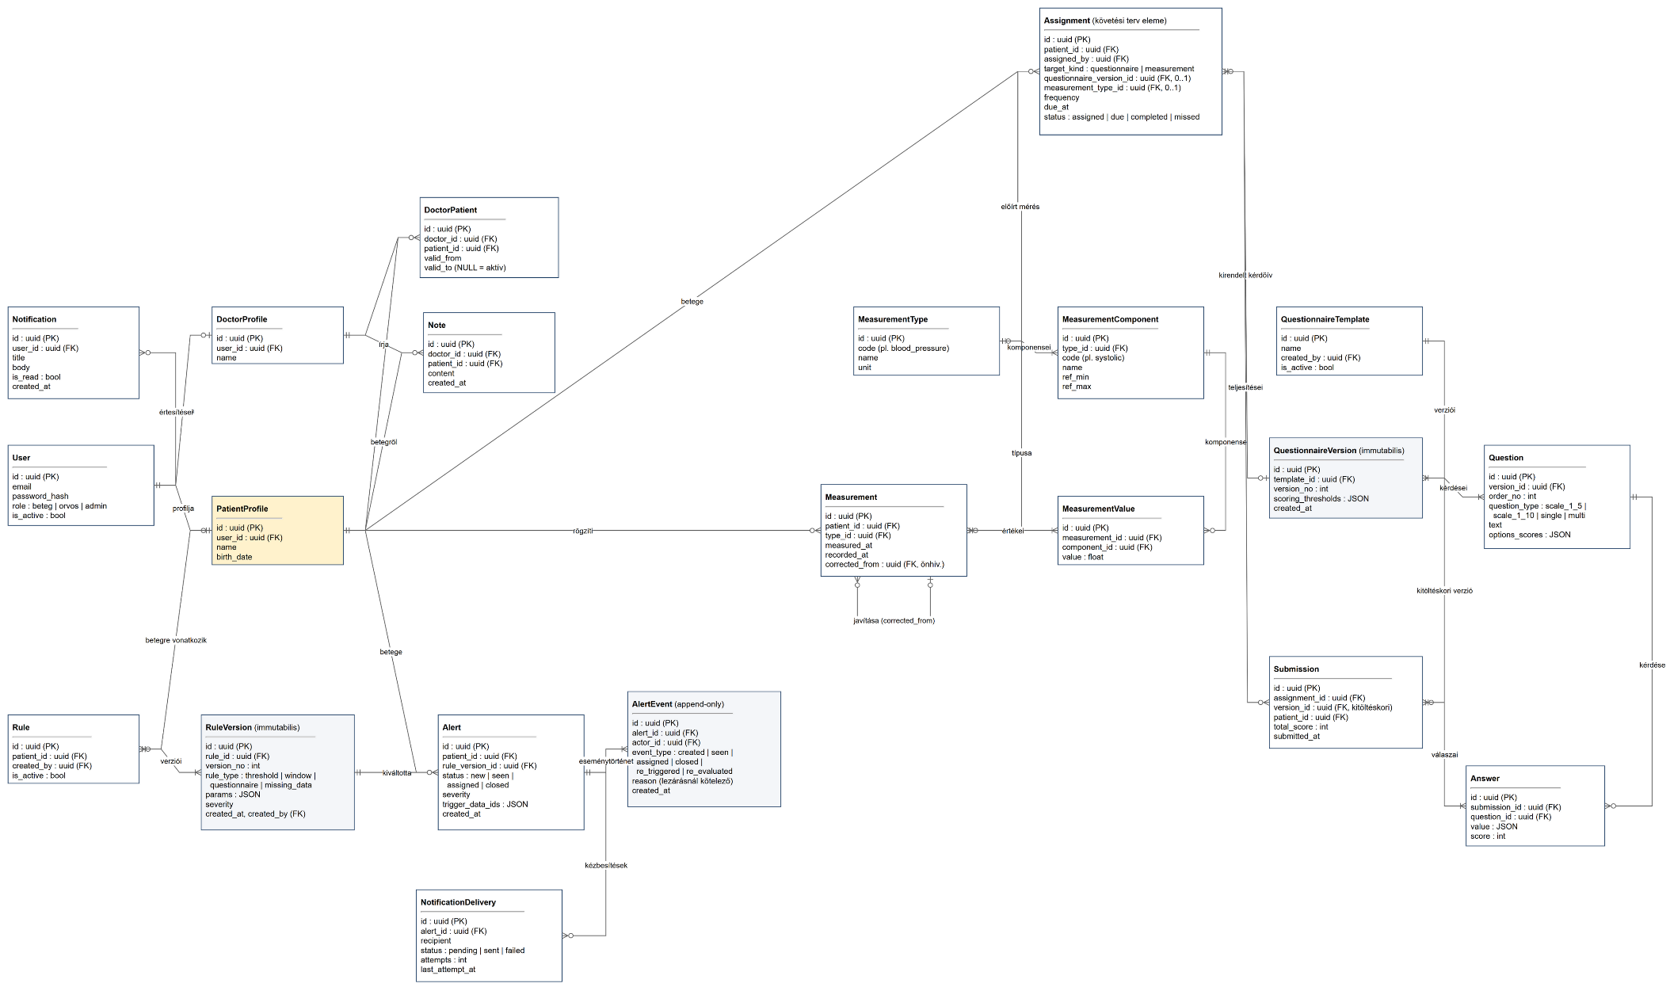
1. ábra: A PULSE adatmodellje (E-K diagram)

4. Folyamatábrák

4.1 Riasztás-életút (állapotgép)
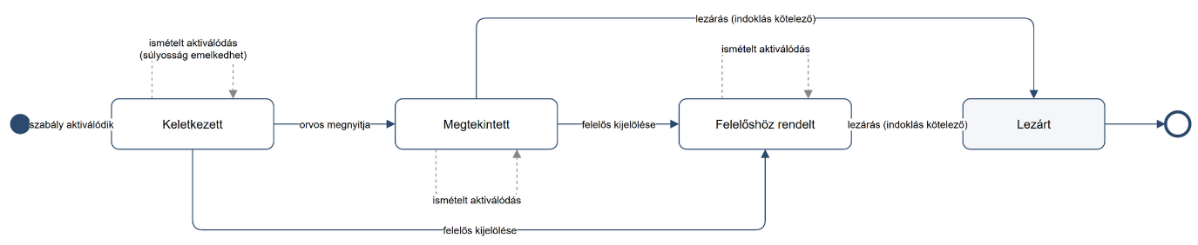
2. ábra: A riasztás életútja
Minden átmenet AlertEvent-ként rögzül (ki, mikor, mit); a lezárás indoklása kötelező. A nyitott riasztás melletti új kiváltó adat nem új riasztás, hanem „ismételt aktiválódás" esemény. A beteg zöld/sárga/piros/szürke státusza a nyitott jelzésekből számítódik — a riasztás lezárása tehát elkülönül a beteg állapotjelzésétől: lezáráskor a státusz újraszámítódik a fennmaradó nyitott jelzések alapján.

4.2 Kirendelés-életciklus
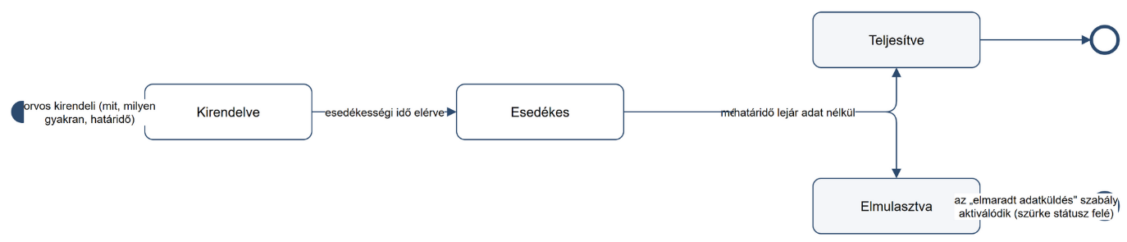
3. ábra: A követési terv elemének életciklusa

4.3 Architektúra
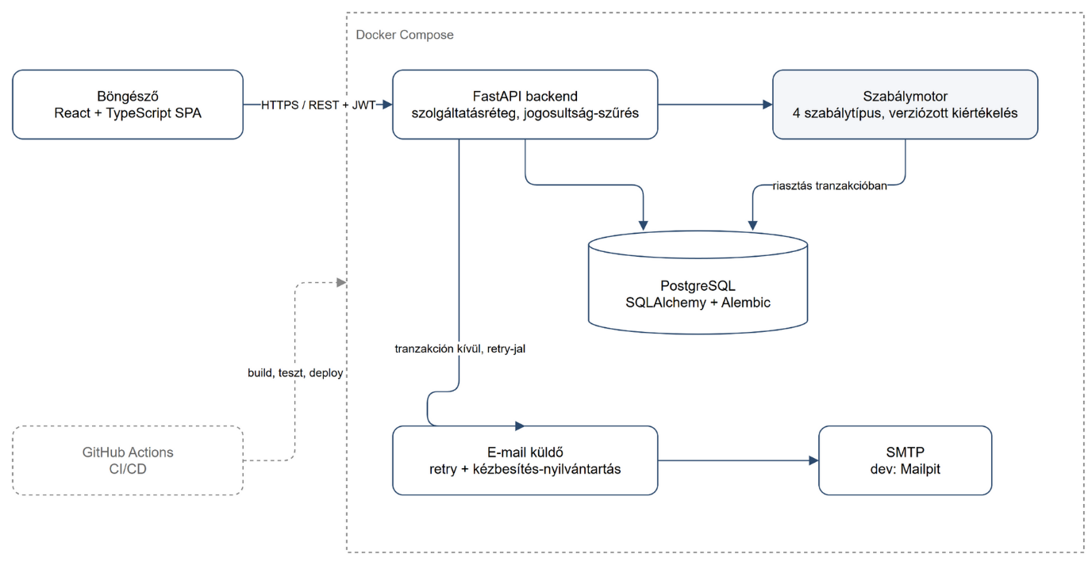
4. ábra: Rendszerarchitektúra
A szabálymotor a backend része (nem külön szolgáltatás), de logikailag elkülönített modul: bemenete a beérkező/javított adat, kimenete riasztás vagy „ismételt aktiválódás" esemény, mindig adatbázis-tranzakción belül. Az e-mail-küldés a tranzakción kívül, újrapróbálkozással történik.

5. Képernyővázlatok
A vázlatok a tervezett vizuális iránnyal készültek: sötét felület, piros akcentusszín. A piros mint márkaszín az interakciós elemeké (gombok, aktív menü); a beteg-státusz és a riasztás-súlyosság jelentéshordozó színei (zöld/sárga/piros/szürke) ettől függetlenek, és mindig szöveges címkével együtt jelennek meg. Minden adat kitalált, mesterséges példa.
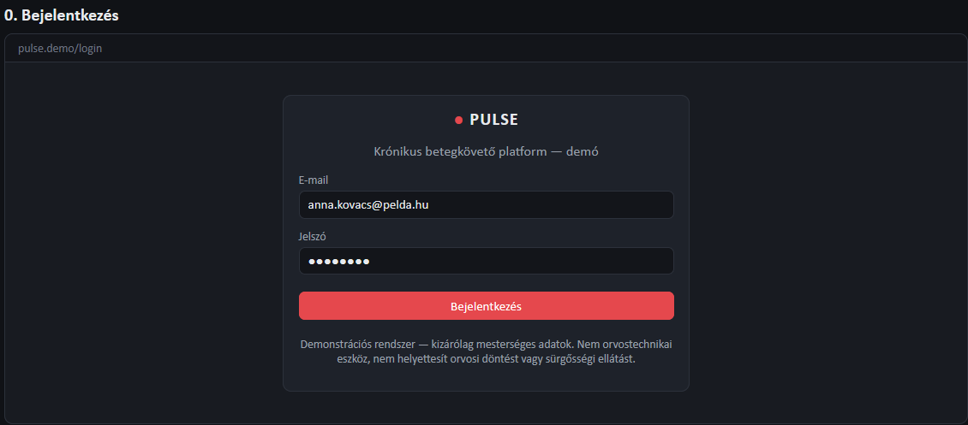
5. ábra: Bejelentkezés
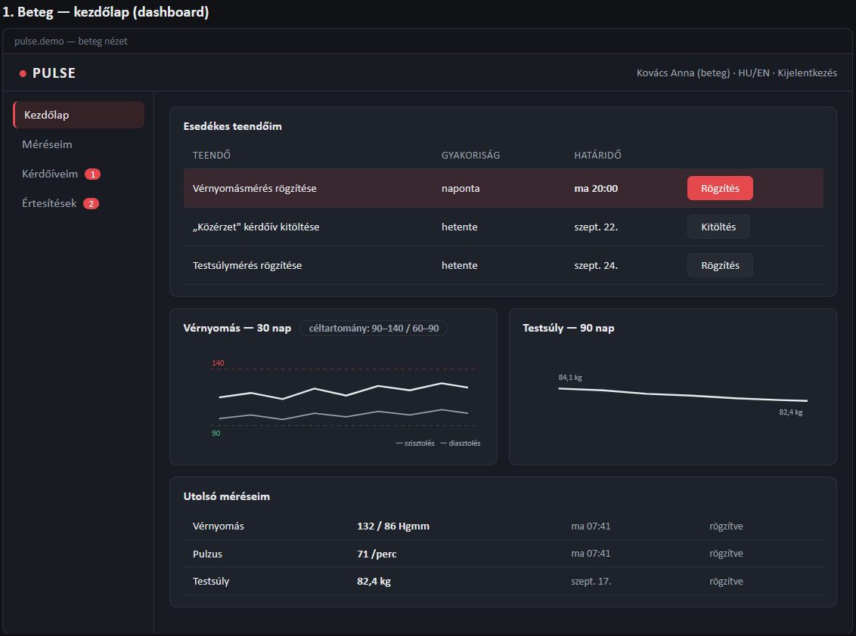
6. ábra: Beteg — kezdőlap (esedékes teendők, grafikonok, utolsó mérések)
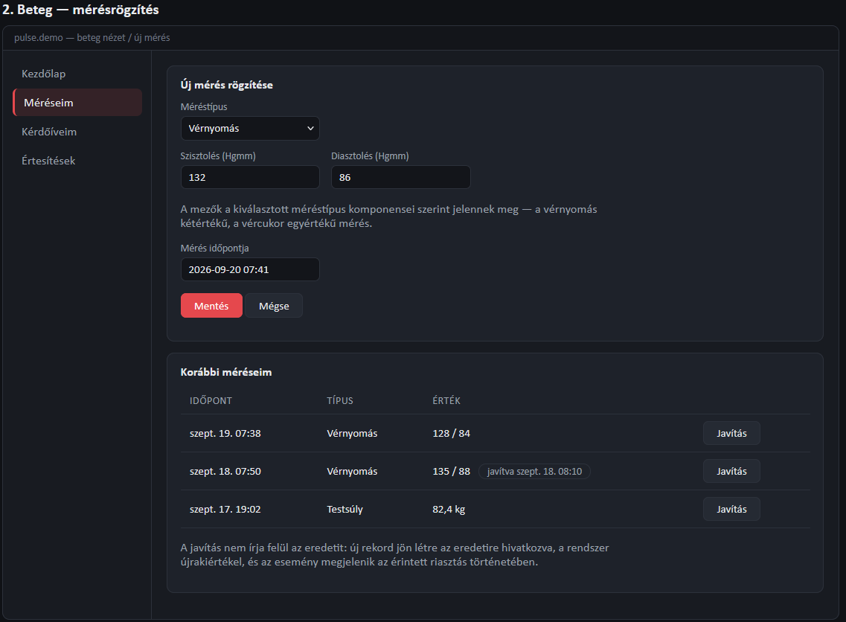
7. ábra: Beteg — mérésrögzítés (többértékű mérés, javítás)
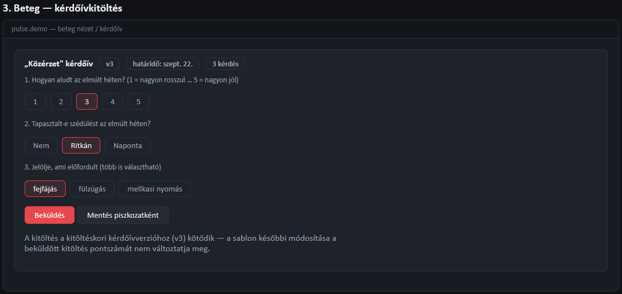
8. ábra: Beteg — kérdőívkitöltés (verzióhoz kötött)
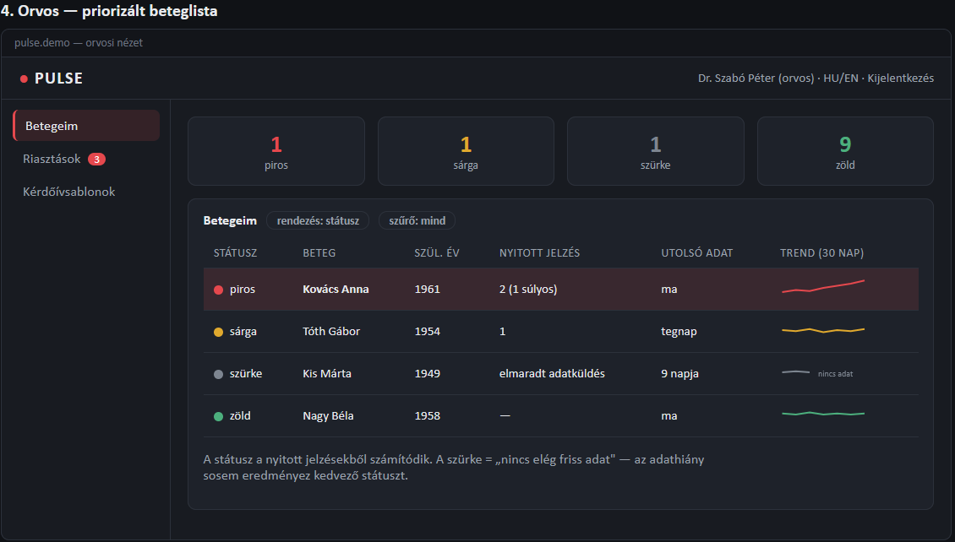
9. ábra: Orvos — priorizált beteglista (státuszok, trendek)
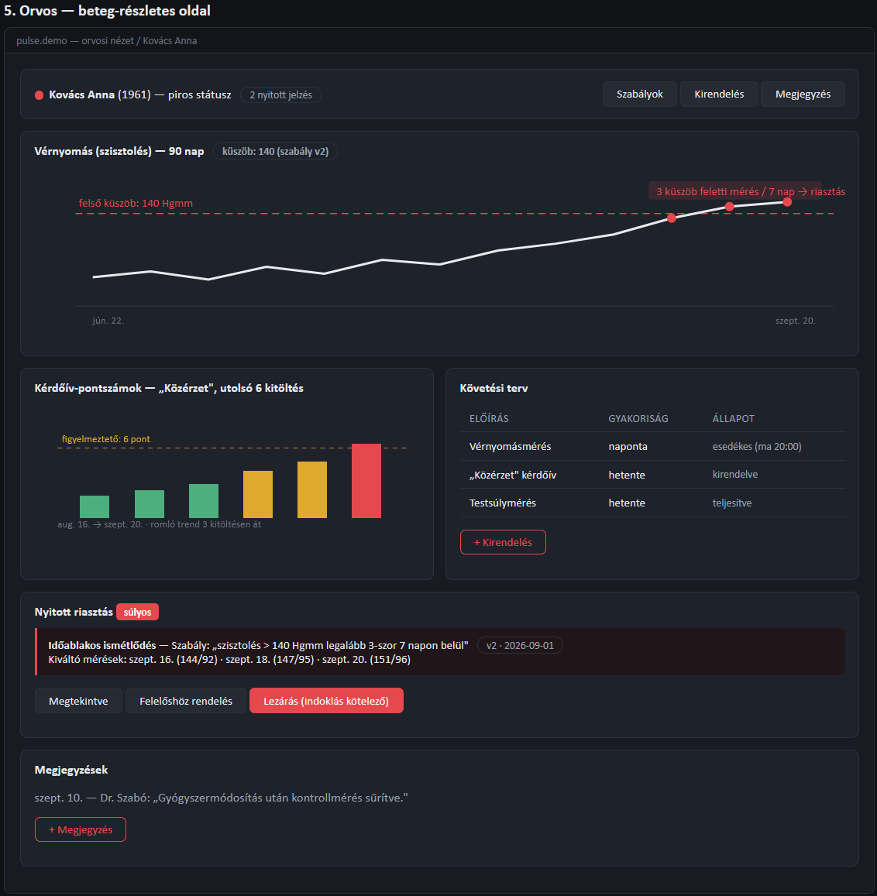
10. ábra: Orvos — beteg-részletes oldal (küszöbvonalak, riasztás-magyarázat)
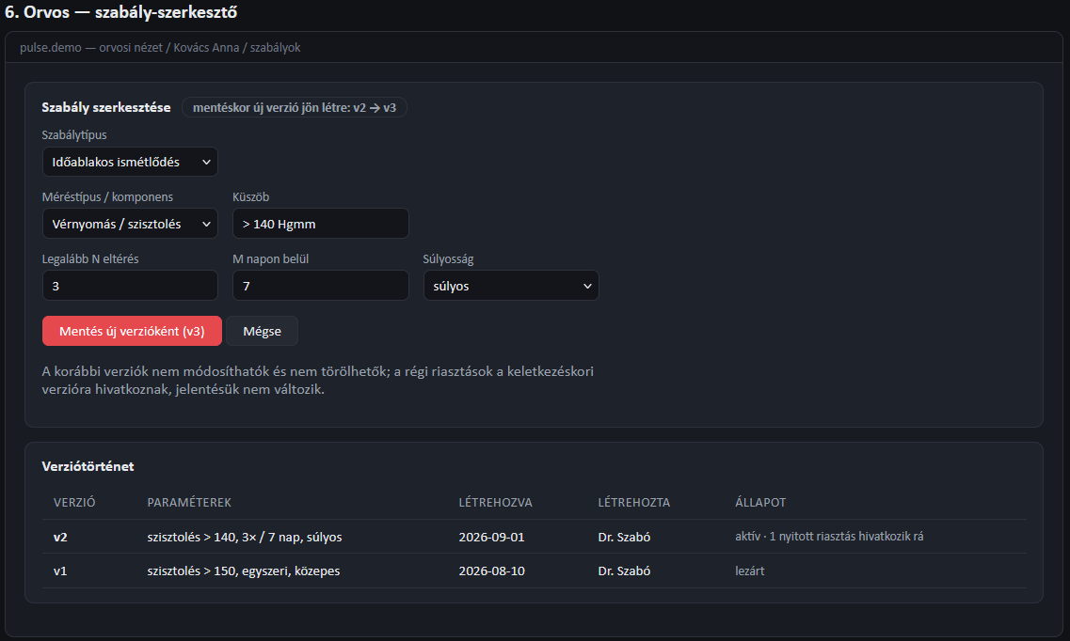
11. ábra: Orvos — szabály-szerkesztő (verziótörténettel)
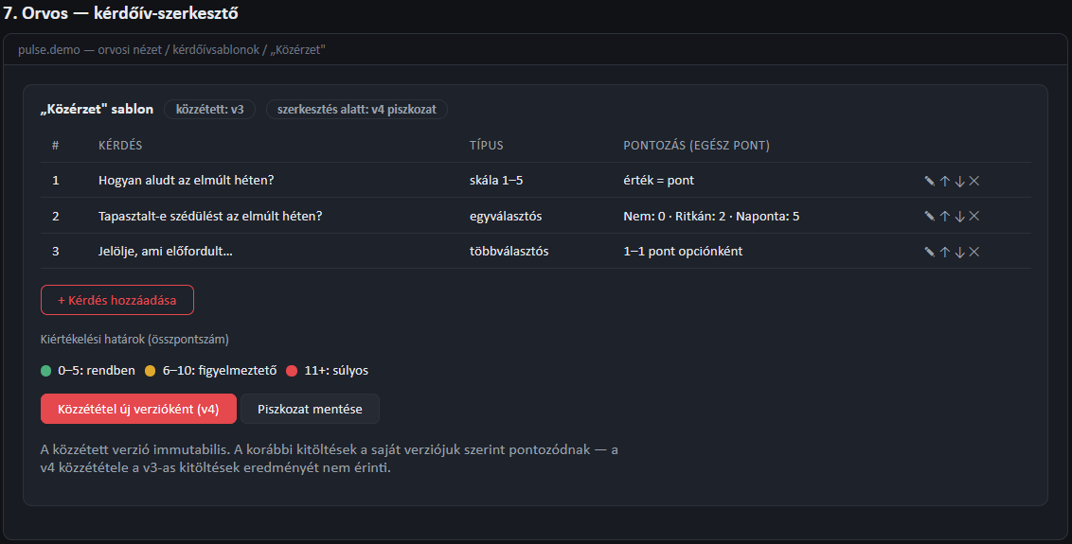
12. ábra: Orvos — kérdőív-szerkesztő (pontozás, kiértékelési határok)
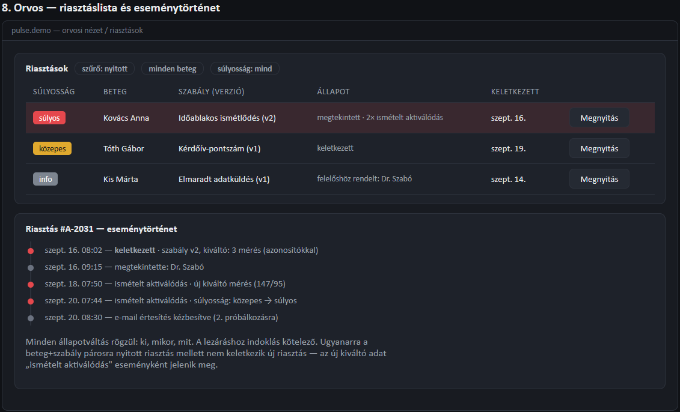
13. ábra: Orvos — riasztáslista és eseménytörténet
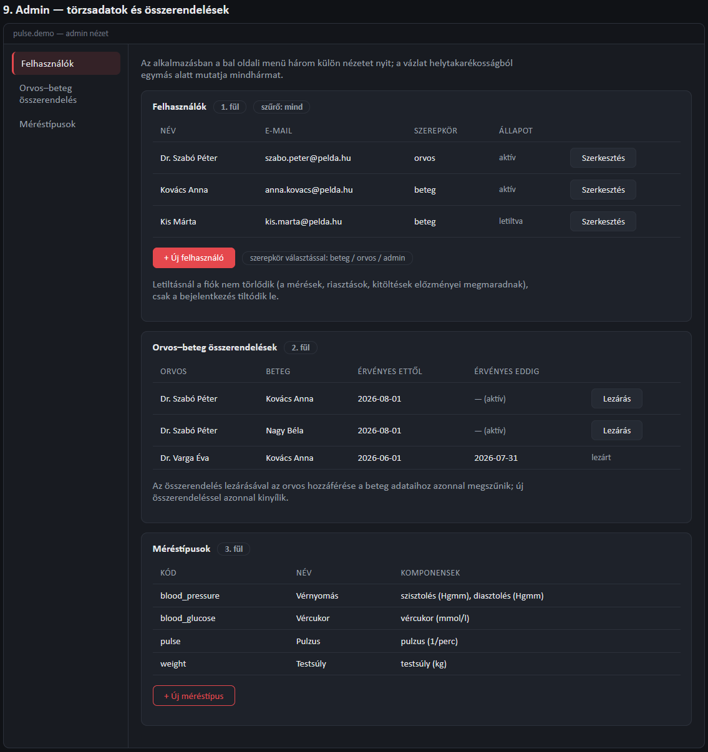
14. ábra: Admin — felhasználók, összerendelések, méréstípusok

6. Ütemterv
Vállalt ráfordítás: heti 10–12 óra. A dolgozatírás nem külön fázis: minden mérföldkő után az addigi eredmények fejezetvázlata elkészül.
Hét | Időszak | Tartalom
1. | szept. 18–27. | M1 leadás: javított feladatkiírás, követelmények, E-K diagram, képernyővázlatok, ütemterv; repó és AI-napló naprakész
2. | szept. 29 – okt. 5. | Repó-struktúra (backend/frontend/docker-compose), FastAPI + React skeleton, adatbázis-migrációk (Alembic), auth (JWT, szerepkörök)
3. | okt. 6–12. | Vertikális szelet 1: mérésrögzítés (többértékű méréssel) + egyszerű küszöbszabály + riasztás megjelenítése orvosi oldalon
4. | okt. 13–18. | Vertikális szelet 2: kérdőívkitöltés + pontszám; a teljes folyamat Dockerrel demózható → M2 (okt. 18.)
5. | okt. 20–26. | Szabálymotor: mind a 4 szabálytípus + RuleVersion (immutabilis verziózás)
6. | okt. 27 – nov. 2. | Riasztás-magyarázat (kiváltó verzió + adatok); javított mérés → újrakiértékelés; riasztás-életút állapotgép + AlertEvent
7. | nov. 3–9. | Kérdőívszerkesztő + QuestionnaireVersion; deduplikáció; beteg-státusz számítása
8. | nov. 10–16. | Követési tervek (Assignment, életciklus, elmulasztás-szabály); értesítések + e-mail (Mailpit, retry, NotificationDelivery)
9. | nov. 17–22. | Jogosultsági tesztek + a két központi modul tesztkészlete → M3 (nov. 22.)
10. | nov. 24–30. | Szintetikus adatgenerátor + beteg-forgatókönyvek; baseline vs. szabálykiértékelés összehasonlítása
11. | dec. 1–7. | Teljesítménymérések (kiértékelés + API-válaszidők, adatlépcsők); CI/CD véglegesítés + nyilvános demókörnyezet
12. | dec. 8–12. | Kiértékelési fejezet, teljes tesztkészlet-ellenőrzés (70%+), dolgozat véglegesítése → M4 (dec. 12.)
13. | dec. 13–19. | Tartalék; hivatalos leadás: dec. 19.
Scope-szelep: csúszás esetén először a kiértékelési forgatókönyvek száma és a szerkesztők kényelmi funkciói szűkíthetők; a két központi modul (szabálymotor verziózással és magyarázattal; verziózott kérdőívek követési tervekkel) lényege nem.

